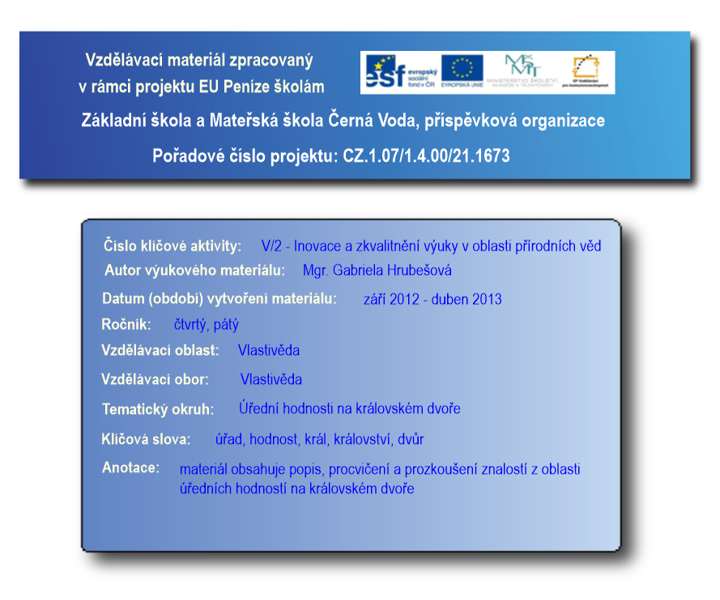
ÚŘEDNÍ HODNOSTI NA KRÁLOVSKÉM DVOŘE (11., 12. stol.)
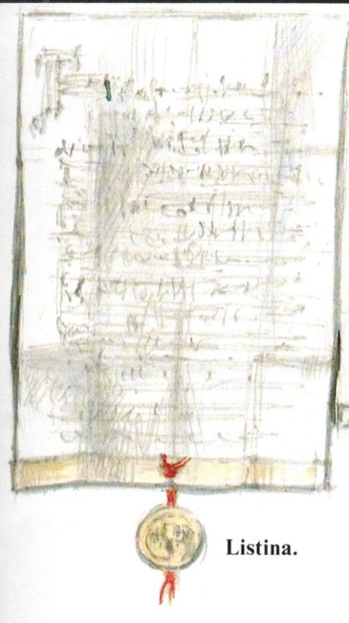
Kanceláře:
- písaři a úředníci byli většinou kněží, protože byli vzdělaní

- vedoucí kanceláře (např. kancléř u vydávání listin) byl zodpovědný panovníkovi za správnost, jelikož panovník často listinu nedokázal přečíst ani napsat

- listina mohla obsahovat písemné sdělení, rozkaz nebo také udělení majetku nebo výsady

- listina byla psána latinsky, dále tam byly podpisy svědků a pečeť, která nahrazovala panovníkův podpis

- listina nesměla být porušena
HLAVNÍ ÚŘEDNÍCI
komorník: nejvyšší úředník → staral se o panovníkovy výdaje a vybíral pokuty uložené zemským soudem šlechticům
podkomoří: dohlížel na poplatky obyvatel královských měst panovníkovi
kancléř: vydával královské listiny
purkrabí: správce hradu
maršálek: velitel panovníkova ozbrojeného doprovodu
Osobní rádci: většinou vzdělaní kněží

Pokladna:
- stálé příjmy: daň (obecná zemská berně), poplatky měst, podíl z těžby drahých kovů a ražení mincí, výnosy z vlastních statků panovníka

- výdaje: život dvora, králova štědrost, války, stavby hradů

- → když královská pokladna nestačila, půjčoval si král od bohatých měšťanů nebo židovských lichvářů

- úřad, který měl vše na starosti se nazýval královská komora

ÚŘEDNÍ HODNOSTI NA KRÁLOVSKÉM DVOŘE (11., 12. stol.) – procvičování
ÚŘEDNÍ HODNOSTI NA KRÁLOVSKÉM DVOŘE (11., 12. stol.) - procvičování

- Kdo pracoval v kanceláři?

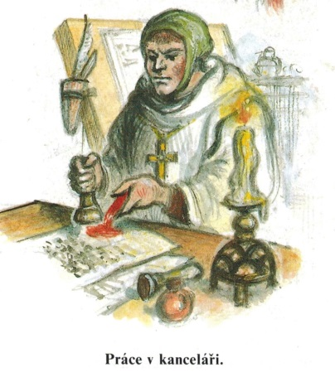

- Jaké rádce si většinou král vybíral?

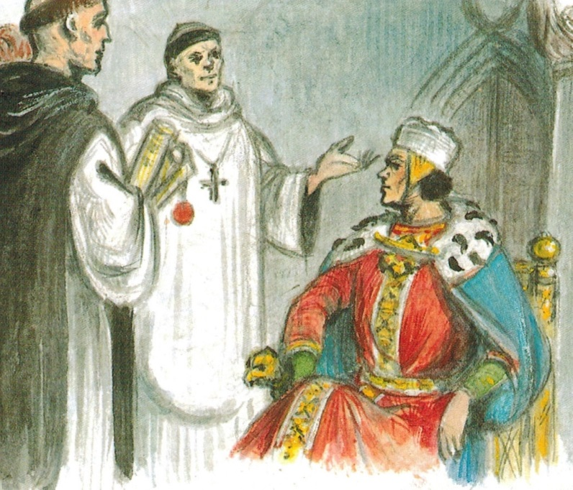

ÚŘEDNÍ HODNOSTI NA KRÁLOVSKÉM DVOŘE (11., 12. stol.) – test
- Jak se nazývá úřad, kde se starají o panovníkovi peníze?
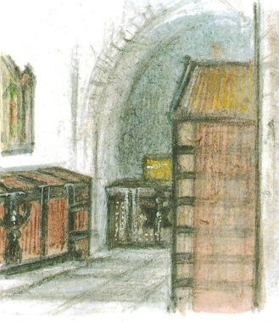 ……………………………………………………………..

- Jakou práci a povinnosti má kancléř?

- Jaké měl král příjmy? Jaké výdaje?

- Jakou funkci měl komorník?

